**VIETNAM GENERAL CONFEDERATION OF LABOUR TON DUC THANG UNIVERSITY**

**FACULTY OF INFORMATION TECHNOLOGY**



**Pham Vu Quoc Cuong – 517H0040**

**Tran Pham Anh Tuan – 517H0093**

**WEBSITE MANAGE WORK PROCESSES YEARLY FOR FACULTY OF IT**

**INFORMATION TECHNOLOGY PROJECT 2**

**SOFTWARE TECHNOLOGY**

Supervising teacher

**Mr. Doan Xuan Thanh**

**HO CHI MINH CITY, 2024**

**VIETNAM GENERAL CONFEDERATION OF LABOUR TON DUC THANG UNIVERSITY**

**FACULTY OF INFORMATION TECHNOLOGY**



**Pham Vu Quoc Cuong – 517H0040**

**Tran Pham Anh Tuan – 517H0093**

**WEBSITE MANAGE WORK PROCESSES YEARLY FOR FACULTY OF IT**

**INFORMATION TECHNOLOGY PROJECT 2**

**SOFTWARE TECHNOLOGY**

Supervising teacher

**Mr. Doan Xuan Thanh**

**HO CHI MINH CITY, 2024**

**ACKNOWLEDGEMENTS**

As we reflect on the journey of completing Information Technology Project 2, we must acknowledge that our individual endeavors were significantly bolstered by the collective wisdom and support of our esteemed tutors and mentors.

Foremost, we extend our profound appreciation and highest regards to the distinguished faculty and dedicated staff of the Information Technology Department at Ton Duc Thang University. Their unwavering commitment to academic excellence has profoundly influenced our scholarly pursuits.

Particularly, we reserve our most heartfelt gratitude for our mentor, Professor Doan Xuan Thanh. His meticulous guidance and invaluable teachings have been the compass that steered us through the complexities of this project.

Conscious of our academic infancy and the limitations, we concede that our project may harbor inadvertent errors. It is with earnest humility that we invite the sagacious critique of our professors. Your insightful feedback is not only coveted for the refinement of this project but also as a cornerstone for our ongoing intellectual maturation.

In closing, we express our deepest and most sincere gratitude to all who have illuminated our path towards this academic milestone.

*Ho Chi Minh City, date 17 month 03 year 2024*

*Author*

*Cuong*

*Pham Vu Quoc Cuong*

*Tuan*

*Tran Pham Anh Tuan*

**THE WORK IS COMPLETED**

**AT TON DUC THANG UNIVERSITY**

The work has been completed at Ton Duc Thang University. I hereby declare that this is my own research work and has been conducted under the scientific guidance of Professor Doan Xuan Thanh. The research content and results presented in this topic are honest and have not been published in any form before. The data in the tables used for analysis, comments, and evaluations were collected by the author from various sources, which are clearly cited in the reference section.

Furthermore, the project also utilizes some comments, evaluations, and data from other authors and organizations, all of which are properly cited and referenced.

Should any fraud be detected, I take full responsibility for the content of my project. Ton Duc Thang University is not related to any copyright or intellectual property violations that I may have caused during the execution (if any).

*Ho Chi Minh City, date 17 month 03 year 2024*

*Author*

*Cuong*

*Pham Vu Quoc Cuong*

*Tuan*

*Tran Pham Anh Tua*

**WEBSITE MANAGE EVENT PROCESSES YEARLY**

**FOR FACULTY OF IT**

**ABSTRACT**

**Project Objectives:**

* Develop a website that allows teachers to create, manage, and announce their events easily and effectively for participants who register for these events.

**Timeline and Personnel:**

* The project duration is from November 30, 2023 to March 17, 2024.
* Personnel involved in the project: Pham Vu Quoc Cuong, Tran Pham Anh Tuan.

**Technologies Used:**

* User Interface: ReactJs, Redux Tool, React-Big-Calendar.
* Backend: NodeJS, Node-Mailer, Node-Cron, ExcelJS, etc.
* Database: MongoDB.

**Key Features:**

* Login with Google account.
* Update account information, manage permissions, and set up initial login for new accounts.
* Create, edit, delete, and add personnel and student registrations for events and plans within a year.
* A UI for tracking the progress of activities and plans.
* Send email notifications to members added to event when a new event is created, when schedule of an activity changes, and report completion when an activity is finished.

**MỤC LỤC**

DANH MỤC HÌNH VẼ vii

DANH MỤC BẢNG BIỂU x

DANH MỤC CÁC CHỮ VIẾT TẮT xi

CHƯƠNG 1. MỞ ĐẦU VÀ TỔNG QUAN ĐỀ TÀI 1

1.1 Lý do chọn đề tài 1

1.2 Mục tiêu thực hiện đề tài 2

CHƯƠNG 2. CƠ SỞ LÝ THUYẾT 3

2.1 Phần mềm quản lý công việc (Task Management System): 3

2.2 Thiết kế website sử dụng ReacJS: 7

2.3 Cơ sở dữ liệu MongoDB: 9

CHƯƠNG 3. MÔ HÌNH ĐỀ XUẤT 10

3.1 Tổng quan mô hình đề xuất: 10

3.2 Các chức năng cụ thể: 10

3.3 Công nghệ sử dụng: 10

3.4 Mô hình ERD: 10

CHƯƠNG 4. PHÂN CHIA CÔNG VIỆC. 17

4.1 Phân chia công việc Backend: 17

4.2 Phân chia công việc Fontend: 18

4.3 Phân chia công việc báo cáo: 18

CHƯƠNG 5. THỰC NGHIỆM 19

5.1 Trang Login: 19

5.2 Trang Account: 22

5.3 Trang Home: 24

5.4 Trang Dashboard: 27

5.5 Trang User: 30

5.6 Trang sự kiện: 34

CHƯƠNG 6. KẾT LUẬN 38

6.1 Kết luận 38

6.2 Hướng phát triển 39

6.3 Kết luận 39

TÀI LIỆU THAM KHẢO 40

# DANH MỤC HÌNH VẼ

Hình 2.1 1: Minh họa phần mềm quản lý. 3

Hình 2.1 2**:** Minh họa tính năng phổ biến. 4

Hình 2.1 3**:** Google Calendar. 5

Hình 2.1 4: Notion. 5

Hình 2.1 5: Trello. 6

Hình 2.1 6: Microsoft teams. 6

Hình 2.2 1: ReactJS. 7

Hình 2.3 1: MongoDB. 8

Hình 3.4 1: Mô hình quan hệ của vai trò học sinh/ sinh viên. 11

Hình 3.4 2: Mô hình quan hệ của vai trò thầy cô. 12

Hình 3.4 3: Mô hình quan hệ của vai trò Admin. 13

Hình 3.4 4: Class Diagram. 14

Hình 3.4 5: Sequence Diagram. 14

Hình 3.4 6: Login Activity Diagram. 15

Hình 3.4 7: Get User Info Actvity Diagram. 15

Hình 3.4 8: Request Event Activity Diargram. 16

Hình 3.4 9: Request Edit User Activity Diagram. 16

Hình 5.1 1: Giao diện trang login. 15

Hình 5.1 2: Đăng nhập bằng google account. 16

Hình 5.1 3: Code backend validate user 1. 17

Hình 5.1 4: Code backend validate user 2. 17

Hình 5.2 1: Tab hô sơ người dùng. 18

Hình 5.2 2: Tab lịch sử sự kiện tham gia. 18

Hình 5.2 3: Code backend lấy dữ liệu user. 19

Hình 5.2 4: Code backend lấy dữ liệu lịch sử sự kiện. 19

Hình 5.2 5: Code backend lấy số sự kiện tham gia trong năm và điểm rèn luyện. 20

Hình 5.3 1: Tab sự kiện trên lịch. 21

Hình 5.3 2: Tab mức độ hoàn thiện của sự kiện 21

Hình 5.3 3: Code lấy tất cả sự kiện trong cơ sở dữ liệu. 22

Hình 5.3 4: Code lọc sự kiện theo userId nếu có role là học sinh. 22

Hình 5.3 5: Code lọc sự kiện theo userId nếu có role là thầy cô. 23

Hình 5.4 1: Giao diện trang dashboard. 24

Hình 5.4 2: code lấy dữ liệu tổng hợp sự kiện trong năm 25

Hình 5.4 3: code lấy dữ liệu tổng hợp sự kiện trong tháng 25

Hình 5.4 4: code lấy dữ liệu 10 sự kiện mới nhất. 26

Hình 5.5 1: Giao diện của trang quản lý người dùng. 27

Hình 5.5 2: Chức năng tìm kiếm người dùng. 27

Hình 5.5 3: Chức năng lọc người dùng. 28

Hình 5.5 4: Chỉnh sửa thông tin người dùng. 28

Hình 5.5 5: Thông báo khi chỉnh sửa người thành công. 29

Hình 5.5 6: Thông báo khi xóa người dùng thành công. 29

Hình 5.5 7: Code CRUD của user. 30

Hình 5.6 1: Giao diện chính trang quản lý sự kiện. 34

Hình 5.6 2: Chức năng tìm kiếm sự kiện. 34

Hình 5.6 3: Chức năng thêm sự kiện mới. 35

Hình 5.6 4: Email thông báo tham gia sự kiện. 35

Hình 5.6 5: Xem thông tin và chỉnh sửa thông tin của sự kiện. 36

Hình 5.6 6: Thông báo gửi mail khi sự kiện chỉnh sửa. 36

Hình 5.6 7: Email khi người dùng chọn gửi mail thay đổi. 37

Hình 5.6 8: Modal confirm xóa sự kiện. 37

# DANH MỤC BẢNG BIỂU

Bảng 4.1 1: Phân chia công việc Backend. 13

Bảng 4.2 1: Phân chia công việc bên Fontend. 14

Bảng 4.3 1: Phân chia công việc báo cáo 14

# DANH MỤC CÁC CHỮ VIẾT TẮT

|  |  |
| --- | --- |
| CNTT | Công nghệ Thông tin |

# MỞ ĐẦU VÀ TỔNG QUAN ĐỀ TÀI

## Lý do chọn đề tài

**a. Tính thiết thực:**

**Nhu cầu**: Việc quản lý sự kiện của khoa Công nghệ Thông tin (CNTT) hiện nay đang gặp nhiều khó khăn do thiếu một hệ thống quản lý hiệu quả, dẫn đến tình trạng thông tin không được cập nhật kịp thời, và khó khăn trong việc theo dõi, thông báo, đánh giá hiệu quả của các sự kiện.

**Giải pháp hiệu quả:** Website quản lý sự kiện sẽ giúp khoa CNTT giải quyết các vấn đề trên, mang lại hiệu quả cao trong công tác quản lý sự kiện.

**Tự động hóa quy trình:** hệ thống sẽ tự động hóa các thao tác như đăng ký tham gia, gửi thông báo, gửi báo cáo, … giúp tiết kiện thời gian và công sức cho ban tổ chức.

**Cập nhật thông tin tức thời:** Mọi thông tin về sự kiện sẽ được cập nhật một cách nhanh chóng trên website, giúp người giam gia dễ dàng theo dõi và nắm bắt.

**Theo dõi và đánh giá hiệu quả:** Hệ thống cung cấp các báo cáo thống kê chi tiết về trạng thái của các sự kiện, những người đăng ký và tham gia sự kiện, … giúp ban tổ chức đánh giá hiệu quả của sự kiện và đưa ra những cải thiện cho các sự kiện sau.

**b. Tính ứng dụng:**

**Khả năng mở rộng:** Website có thể được mở rộng để quản lý nhiều loại sự kiện khá nhau, từ các hội thảo khoa học, hội nghị chuyên đề đến các buổi giao lưu, workshop, …

**Tính linh hoạt:** Hệ thống có thể tùy chỉnh để phù hợp với nhu cầu và quá trình quản lý sự kiện riêng của khoa CNTT.

**c. Lợi ích cho sinh viên:**

**Cung cấp thông tin đầy đủ và chính xác về các sự kiện:** Sinh viên có thể dễ dàng tìm kiếm và theo dõi thông tin về các sự kiện của khoa CNTT.

**Thông báo nhắc nhỡ:** cho sinh viên để tham gia các sự kiện của khoa CNTT nếu sự kiện có sự thay đổi.

**d. Lợi ích cho khoa CNTT**:

**Nâng cao hiệu quả quản lý sự kiện:** Website giúp khoa CNTT quản lý các sự kiện một cách hiệu quả, tiết kiệm thời gian và chi phí.

**Tăng cường sự kết nối với sinh viên:** Website giúp khoa CNTT tăng cường sự kết nối với sinh viên, tạo điều kiện cho sinh viên tham gia vào các hoạt động của khoa.

**Kết luận**:

Với những lý do trên, đề tài “Website quản lý sự kiện của khoa CNTT” là một đề tài thiết thực, ứng dụng cao và có tính thực tế. Việc triển khai đề tài này sẽ mang lại nhiều lợi ích cho khoa CNTT cùng các thầy cô và sinh viên.

## Mục tiêu thực hiện đề tài

Xây dựng website quản lý sự kiện hiệu quả, đáp ứng nhu cầu quản lý và tổ chức các sự kiện của khoa CNTT.

**Về chức năng:**

Cung cấp đầy đủ các chức năng quản lý sự kiện, bao gồm: tạo sự kiện, đăng ký tham gia, theo dỗi tiến độ, gửi thông báo, gửi báo cáo, …

Hỗ trợ mở rộng hệ thống trong tương lại của khoa CNTT.

**Về hiệu quả:**

Tự động hóa quy trình quản lý sự kiện, giúp tiết kiệm thời gian và công sức cho ban tổ chức.

Cập nhật thông tin liên tục, chính xác, giúp người giam gia dễ dàng theo dõi và nắm bắt.

Nâng cao hiệu quả quản lý sự kiện, tăng tỷ lệ đăng ký tham gia, thu hút nhiều người tham dự hơn.

# CƠ SỞ LÝ THUYẾT

## Phần mềm quản lý công việc (Task Management System):



Hình 2.1 1: Minh họa phần mềm quản lý.

Trước tiên chúng ta hãy cùng tìm hiểu tại sao việc xây dựng một website quản lý sự kiện đem lại nhiều lợi ích nêu trên so với cách quản lý thông thường. Bởi vì website quản lý sự kiện được xây dựng như một Phần mềm quản lý công việc (Task management system).

Phần mềm quản lý công việc là một công cụ hỗ trợ người dùng quản lý các nhiệm vụ, dự án và công việc một cách hiệu quả.

**a. Có nhiều loại phần mềm quản lý công việc khác nhau, bao gồm:**

* **Ứng dụng lịch**: Giúp bạn theo dõi các sự kiện, cuộc họp và nhiệm vụ sắp tới. Google Calendar là một trong số các ví dụ phổ biến.
* **Ứng dụng danh sách việc cần làm**: Giúp bạn tạo danh sách các nhiệm vụ cần hoàn thành và theo dỗi tiến độ của bạn. Notion là một ví dụ phổ biến.
* **Ứng dụng quản lý dự án**: Giúp bạn lập kế hoạch và quản lý các dự án phức tạp. Asana và Trello là những ví dụ phổ biến.
* **Ứng dụng cộng tác**: Giúp bạn làm việc với những người khác trong nhóm của bạn trên các nhiệm vụ và dự án. Slack và Microsoft Teams là những ví dụ phổ biến.

**b. Một số tính năng phổ biến của phần mềm quản lý công việc:**



Hình 2.1 2**:** Minh họa tính năng phổ biến.

* **Tạo và quản lý nhiệm vụ**: Cho phép bạn tạo, chỉnh sửa và xóa nhiệm vụ.
* **Sắp xếp nhiệm vụ:** Cho phép bạn sắp xếp nhiệm vụ theo ngày, dự án, mức độ ưu tiên.
* **Theo dõi tiến độ:** Cho phép bạn theo dỗi tiến độ của bạn trên các nhiệm vụ và dự án.
* **Nhắc nhở:** Cho phép bạn đặc lời nhắc cho các nhiệm vụ sắp tới.
* **Cộng tác:** Cho phép bạn làm việc với những người khác trên các nhiệm vụ và dự án.
* **Báo cáo:** Cho phép bạn tạo báo cáo về hiệu quả công việc của bạn.

**c. Lợi ích của việc sử dụng phần mềm quản lý công việc:**

* **Tăng hiệu quả**: Giúp bạn hoàn thành nhiều việc hơn trong thời gian ngắn hơn.
* **Tăng năng suất**: Giúp bạn tập trung vào những nhiệm vụ quan trọng nhất.

**d. Một số phần mềm quản lý công việc phổ biến:**

**Google Calendar**: Ứng dụng lịch phổ biến cho phép bạn theo dõi các sự kiện, cuộc hợp và nhiệm vụ sắp tới.

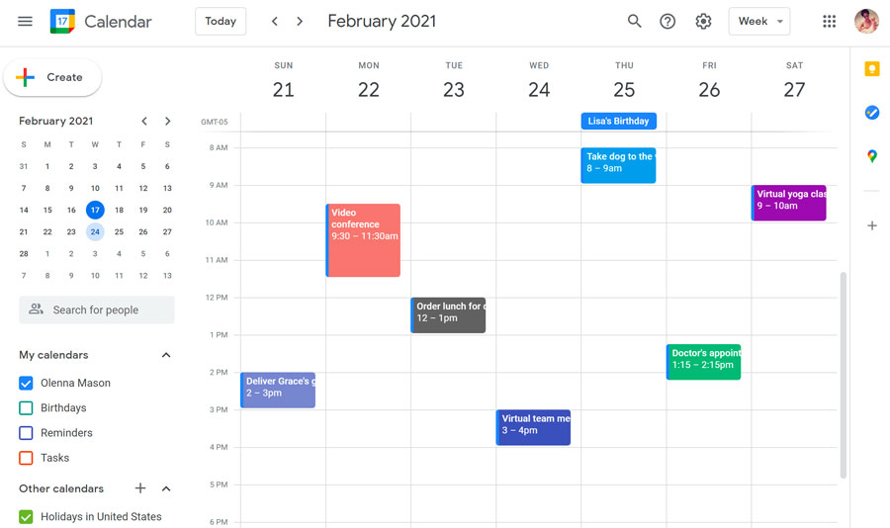

Hình 2.1 3**:** Google Calendar.

**Notion**: Ứng dụng danh sách việc cần làm phổ biến cho phép bạn tạo danh sách các nhiệm vụ cần hoàn thành và theo dõi tiến độ của bạn.

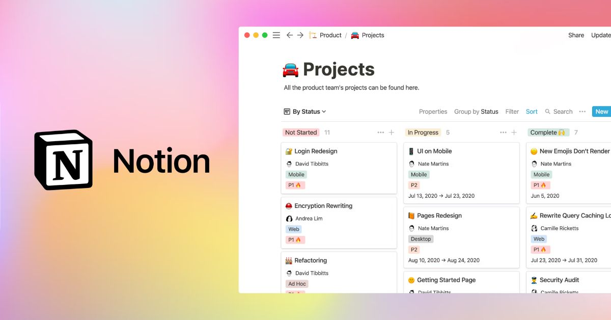

Hình 2.1 4: Notion.

**Trello:** Ứng dụng cộng tác phổ biến cho phép bạn giao tiếp với đồng nghiệp của bạn trong thời gian thực.

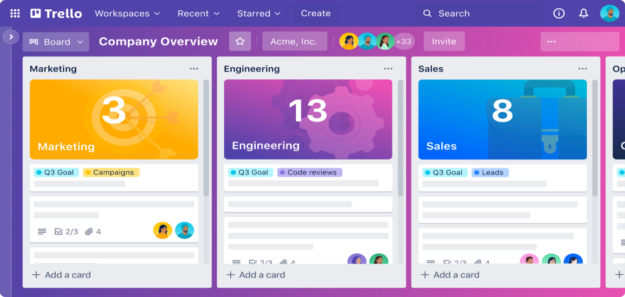

Hình 2.1 5: Trello.

**Microsoft teams**: Ứng dụng cộng tác phổ biến cho phép bạn giao tiếp và cộng tác với đồng nghiệp của bạn.

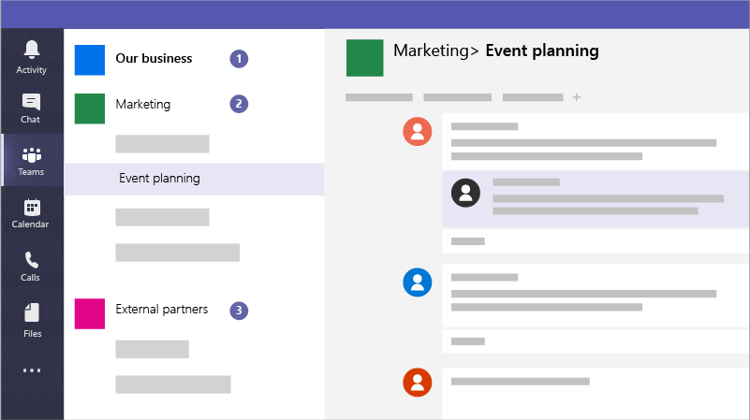

Hình 2.1 6: Microsoft teams.

Việc lựa chọn hướng xây dựng và cách vận hành của ứng dụng sẽ phụ thuộc vào nhu cầu cụ thể của dự án.

## Thiết kế website sử dụng ReacJS:



Hình 2.2 1: ReactJS.

**ReactJS** là một thư viện JavaScript mã nguồn mở được phát triển bởi Facebook vào năm 2013 với mục đích giúp xây dựng giao diện người dùng web nhanh chóng, hiệu quả và dễ dàng. Điểm độc đáo của ReactJS là sử dụng mô hình DOM ảo (Virtual DOM) giúp tối ưu hóa hiệu suất render và giảm thiểu lỗi trong quá trình phát triển.

Trước khi ReactJS ra đời, việc xây dựng giao diện web bằng "vanilla JavaScript" và Jquery gặp nhiều hạn chế như:

* Khó khăn trong việc quản lý trạng thái và cập nhật giao diện.
* Hiệu suất render chậm và tốn nhiều tài nguyên.
* Khó khăn trong việc tái sử dụng code và bảo trì ứng dụng.

ReactJS đã giải quyết những vấn đề này bằng cách cung cấp một mô hình lập trình mới giúp:

* Tăng tốc độ phát triển ứng dụng: ReactJS sử dụng mô hình DOM ảo giúp render giao diện nhanh hơn và giảm thiểu lỗi.
* Cải thiện hiệu suất: ReactJS chỉ cập nhật những phần giao diện bị thay đổi, giúp tiết kiệm tài nguyên và tăng hiệu suất ứng dụng.
* Dễ dàng bảo trì: ReactJS sử dụng các thành phần (component) có thể tái sử dụng, giúp code gọn gàng và dễ dàng bảo trì.

**Ưu điểm của ReacJS**

Ngoài việc hỗ trợ xây dựng giao diện nhanh, hạn chế lỗi trong quá trình code, cải thiện performance website thì những ưu điểm dưới đây khiến nhiều nhà phát triễn muốn sử dụng nó:

* Phù hợp với đa dạng thể loại website.
* Tái sử dụng component
* Có thể sử dụng cho cả mobile application
* Debug dễ dàng.
* Cộng đồng phát triển lớn và mạnh mẽ.
* Có nhiều thư viện và công cụ hỗ trợ.

## Cơ sở dữ liệu MongoDB:



Hình 2.3 1: MongoDB.

Trước khi tìm hiểu về MongoDB chúng ta hãy tìm hiểu 1 tí về khái niệm NoSql. NoSql (viết tắt bởi None-Relational SQL) được phát triển trên Javascript Framework với kiểu dữ liệu là JSON và dạng dữ liệu theo kiểu key và value.

Với NoSql bạn có thể mở rộng dữ liệu mà không lo tới những việc như tạo khóa ngoại, khóa chính, kiểm tra ràng buôc.

NoSql bỏ qua tính toàn vẹn của dữ liệu và transaction để đổi lấy hiệu suất nhanh và khả năng mở rộng.

MongoDB là một hệ quản trị cơ sở dữ liệu mã nguồn mở, là CSDL thuộc NoSql và được hàng triệu người sử dụng.

So với RDBMS (Relation Database management system) thì trong MongoDB collection ứng với table, còn document sẽ ứng với row.

Là một database hướng tài liệu, các dữ liệu được lưu trũ trong document kiểu JSON theo vì dạng bảng như CSDL quan hệ (SQL) nên truy vấn rất nhanh vì thông tin liên quan được lưu trữ cùng nhau.

# MÔ HÌNH ĐỀ XUẤT

## Tổng quan mô hình đề xuất:

Xây dựng website quản lý sự kiện hiệu quả, đáp ứng nhu cầu quản lý và tổ chức sự kiện của khoa CNTT.

Thiết kế sẽ dựa theo 2 phần mềm quản lý lịch và sự kiện phổ biến hiện tại đó là Google Calendar và Notion.

## Các chức năng cụ thể:

* Tạo, chỉnh sửa, xóa sự kiện.
* Hiển thị thời gian cụ thể của sự kiện trên calendar.
* Thông báo chi tiết sự kiện cho người giam gia như: thời gian, địa điểm, … qua email đã đăng ký trước đó.
* Thống kê số lượng người tham gia, và báo cáo khi sự kiện kết thúc.

## Công nghệ sử dụng:

* Giao diện người dùng: ReactJS, Redux Tool, React-Big-Calendar.
* Back end: Nodejs, Node-Mailder, Node-cron, Exceljs, …
* Cơ sở dữ liệu: MongoDB.

## Mô hình ERD:

**a. Sơ đồ tình huống sử dụng (Use Case Diagram).**

**Hệ thống sẽ được phân chia với 3 vai trò:**

* Học sinh/Sinh viên.
* Giáo viên.
* Admin.

**Vai trò học sinh/ sinh viên trong hệ thống:**

* Đăng nhập vào hệ thống.
* Xem thông tin các sự kiện sắp diễn ra.
* Đăng ký qua link google form được gắn trong nội dung sự kiện.
* Nhận được thông báo của sự kiện.
* Xem điểm rèn luyện và lịch sử tham gia sự kiện của bản thân mình.

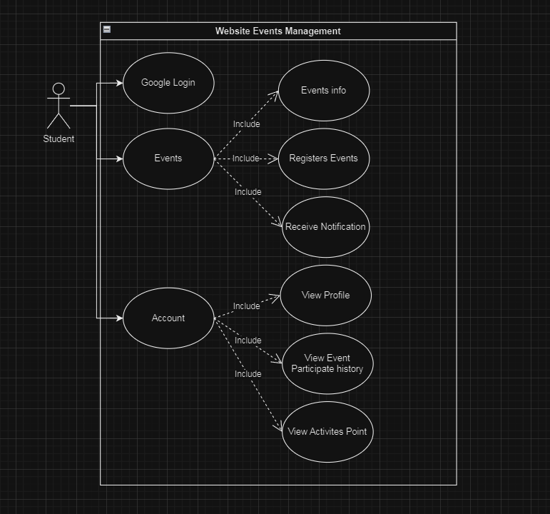

Hình 3.4 1: Mô hình quan hệ của vai trò học sinh/ sinh viên.

**Vai trò của giáo viên trong hệ thống:**

* Đăng nhập vào hệ thống
* Tạo, sửa, xóa, xem thông tin của sự kiện.
* Thêm link google form để sinh viên đăng ký.
* Thêm sinh viên đã đăng ký, sinh viên tham gia vào sự kiện.
* Nhận thông báo nhắc nhở của sự kiên.
* Nhận báo cáo của sự kiện khi sự kiện hoàn thành.

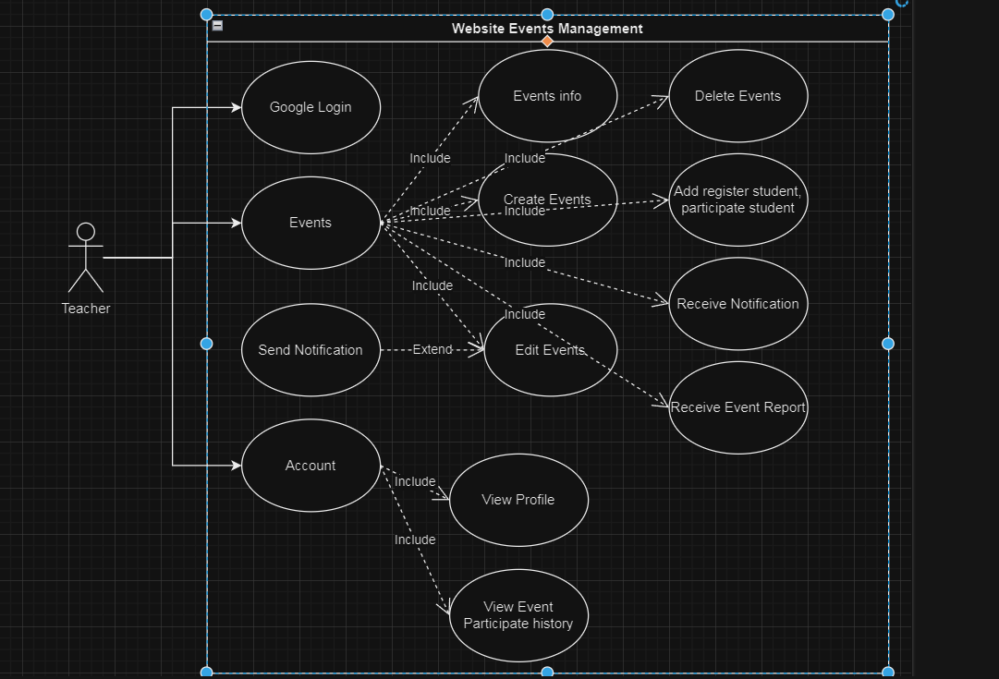

Hình 3.4 2: Mô hình quan hệ của vai trò thầy cô.

**Vai trò của admin trong hệ thống:**

* Đăng nhập vào hệ thống
* Tạo, sửa, xóa, xem thông tin của sự kiện.
* Thêm link google form để sinh viên đăng ký.
* Thêm, sửa, xóa, phân quyền người dùng trong hệ thống.
* Thêm sinh viên đã đăng ký, sinh viên tham gia vào sự kiện.
* Nhận thông báo nhắc nhở của sự kiên.
* Nhận báo cáo của sự kiện khi sự kiện hoàn thành.

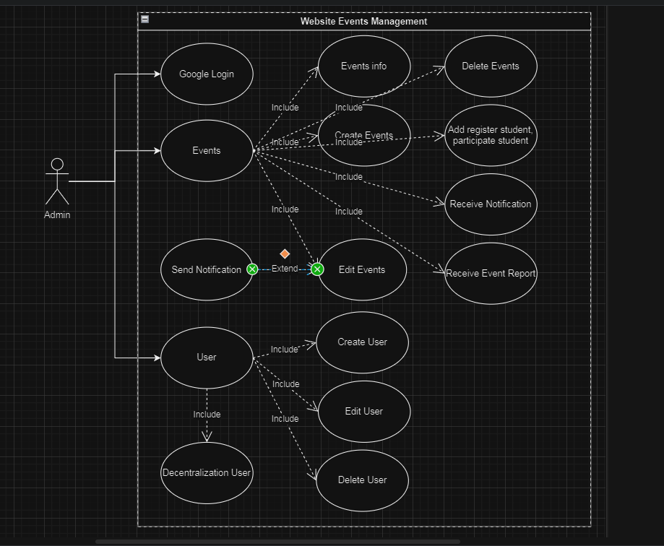

Hình 3.4 3: Mô hình quan hệ của vai trò Admin.

**b. Sơ đồ lớp (Class Diagram).**

Sơ đồ thể hiện mối quan hệ của các đối tượng trong hệ thống.

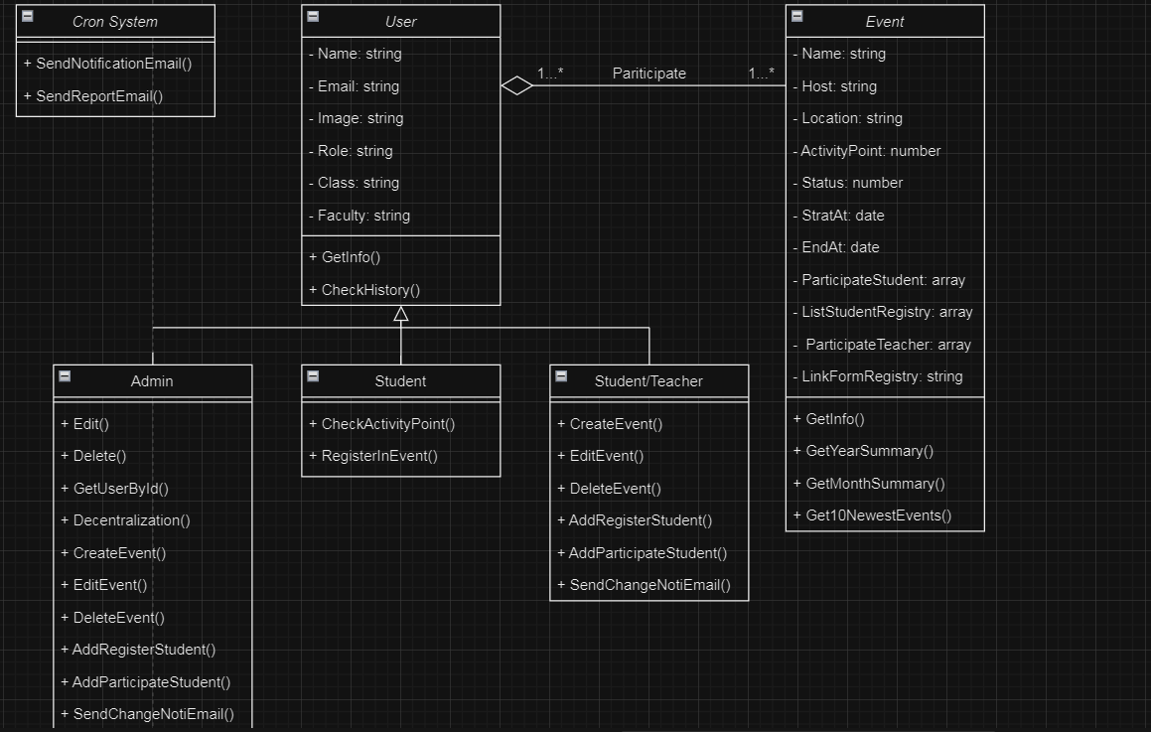

Hình 3.4 4: Class Diagram.

**c. Sơ đồ trình tự (Sequence Diagram).**

Sơ đồ thể hiện tuần tự các bước thực hiện các chức năng trong hệ thống.

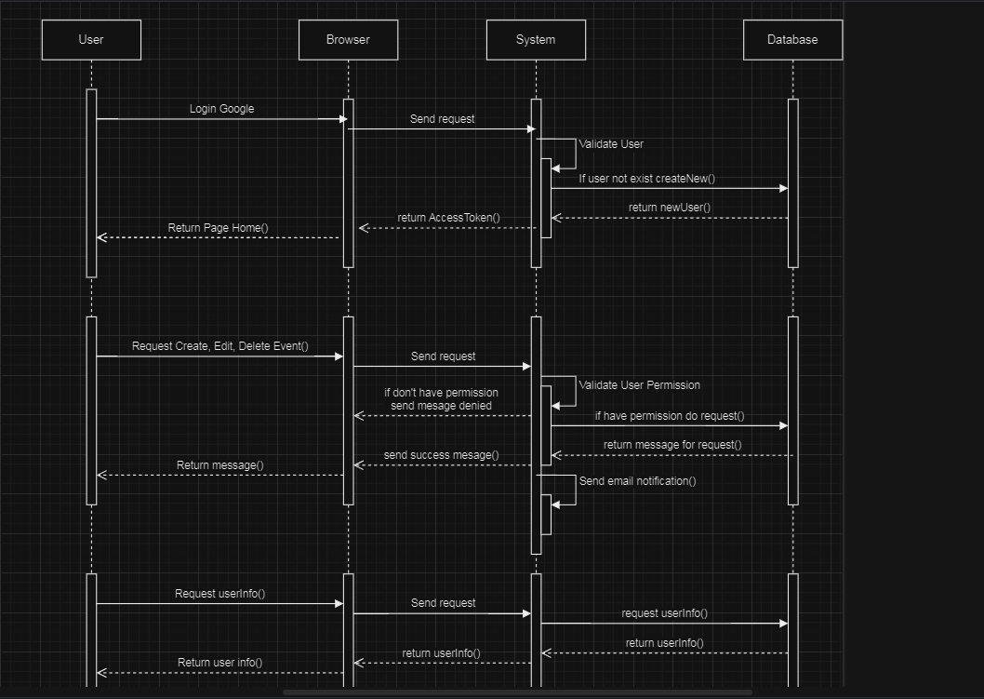

Hình 3.4 5: Sequence Diagram.

**d. Sơ đồ hoạt động (Activity Diagram).**

Logic cách hoạt động của quá trình đăng nhập vào hệ thống.

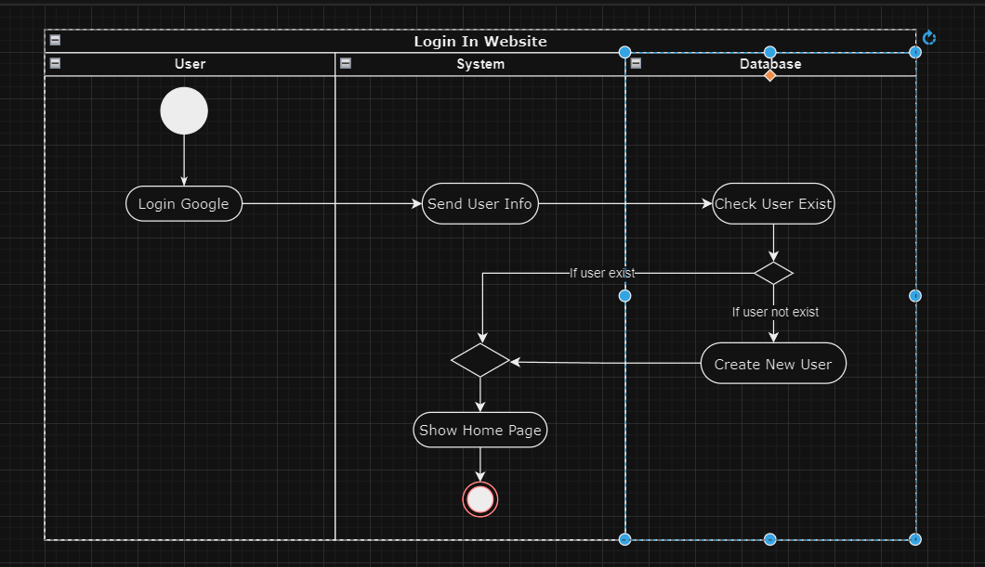

Hình 3.4 6: Login Activity Diagram.

Logic cách hoạt động xem thông in người dung và lịch sử tham gia các sự kiện.

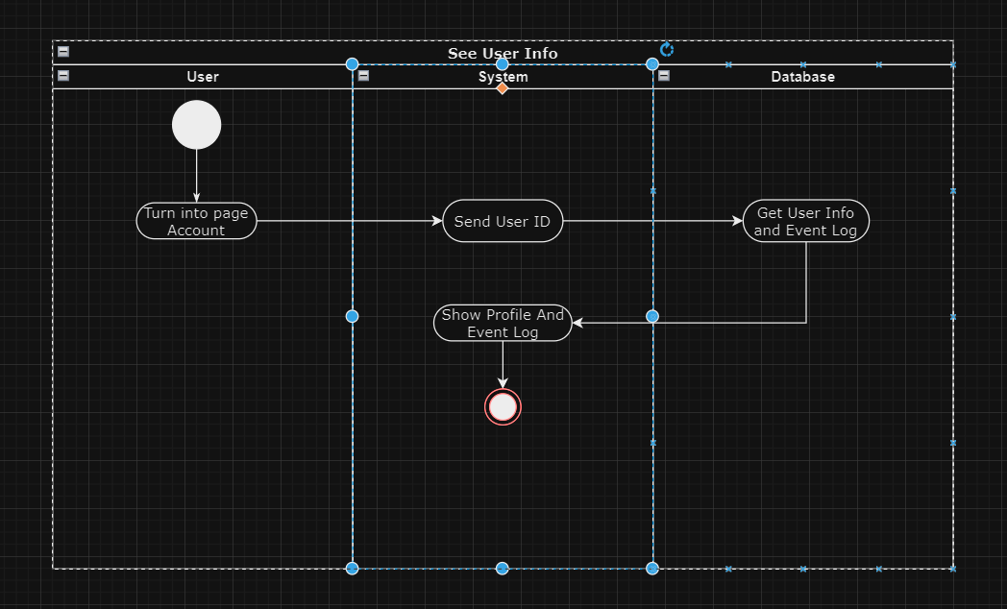

Hình 3.4 7: Get User Info Actvity Diagram.

Logic cách hoạt động tạo, chỉnh sửa, xóa một sự kiện trong hệ thống.

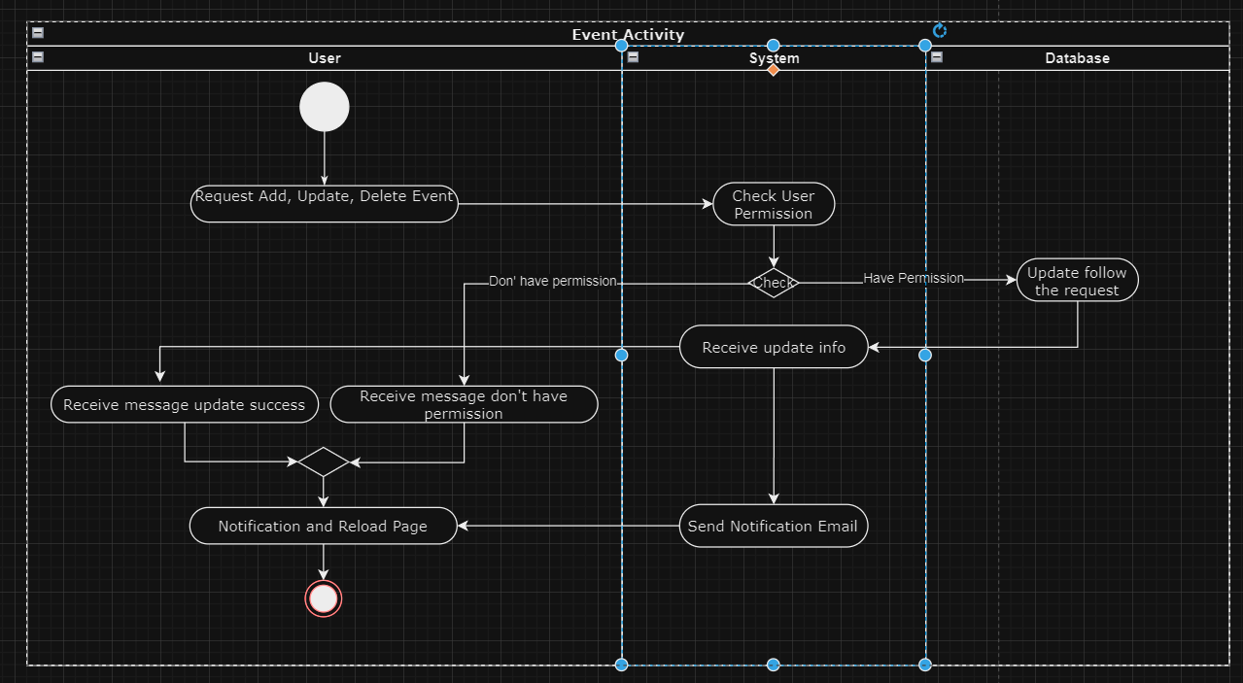

Hình 3.4 8: Request Event Activity Diargram.

Logic cách hoạt động của việc phân quyền, cập nhập và xóa người dùng trong hệ thống.

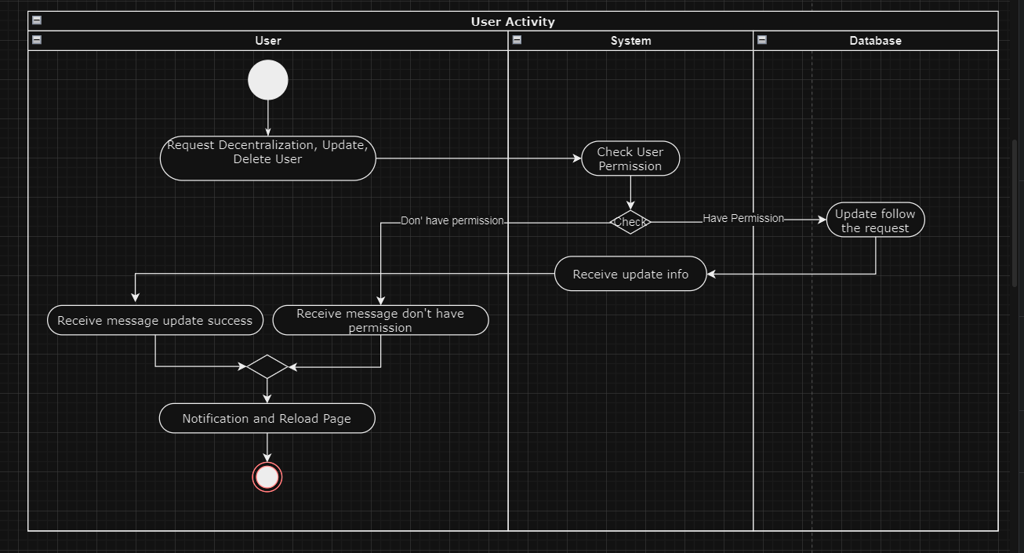

Hình 3.4 9: Request Edit User Activity Diagram.

# PHÂN CHIA CÔNG VIỆC.

## Phân chia công việc Backend:

|  |  |
| --- | --- |
| **Công việc trong hệ thống** | **Người đảm nhiệm công việc** |
| Xây dựng ERD của hệ thông | Phạm vũ Quốc Cường |
| Thực hiện code của phần đăng nhập bằng google | Trần Phạm Anh Tuấn |
| Thực hiện code của node cron tự động thông báo. | Phạm vũ Quốc Cường |
| Thực hiện code của phần xử lý người dùng (User) | Trần Phạm Anh Tuấn. |
| Thực hiện code của phần xử lý sự kiện | Phạm Vũ Quốc Cường. |
| Thực hiện thêm, trích xuất dữ liệu học sinh đăng ký và tham gia bằng excel. | Trần Phạm Anh Tuấn. |
| Thực hiện gửi email thông báo cho tất cả người tham gia khi sự kiện tạo mới, chỉnh sửa,… | Phạm Vũ Quốc Cường. |

Bảng 4.1 1: Phân chia công việc Backend.

## Phân chia công việc Fontend:

|  |  |
| --- | --- |
| **Công việc trong hệ thống** | **Người đảm nhiệm công việc** |
| Trang Login bằng google. | Trần Phạm Anh Tuấn |
| Trang Home tab lịch. | Phạm Vũ Quốc Cường |
| Trang Home tab quá trình công việc | Trần Phạm Anh Tuấn |
| Trang Dashboard tổng hợp thông tin | Phạm Vũ Quốc Cường |
| Trang quản lý người dùng | Trần Phạm Anh Tuấn |
| Trang quản lý sự kiện | Phạm Vũ Quốc Cường  Trần Phạm Anh Tuấn |
| Trang thông tin người dùng tab hồ sơ | Trần Phạm Anh Tuấn. |
| Trang thông tin người dùng tab lịch sử tham gia sự kiện. | Phạm Vũ Quốc Cường |

Bảng 4.2 1: Phân chia công việc bên Fontend.

## Phân chia công việc báo cáo:

|  |  |
| --- | --- |
| **Công việc báo cáo** | **Người đảm nhiệm công việc** |
| Báo cáo word | Phạm Vũ Quốc Cường |
| Báo cáo powerpoint | Trần Phạm Anh Tuấn |

Bảng 4.3 1: Phân chia công việc báo cáo

# CHAPTER 5. EXPERIMENTATION

## Login Page:

1. **Description:**

This page allows students and teachers to access the website that manages the system’s events. Users will log in with their Google Account; if it’s their first time logging in, the backend will retrieve data from the Google account to create a new user account with the default role of a student.

1. **Interface**:

If users have not logged into the system and attempt to access other pages, they will be redirected to this page until they successfully log in. The system will store the user’s access token in a Cookie, which will expire after 7 days.

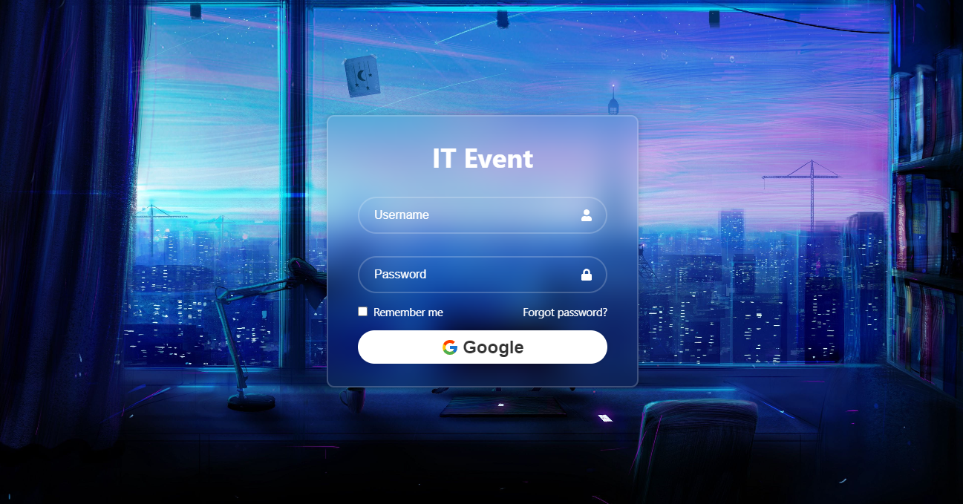

Hình 5.1 1: Giao diện trang login.

When clicking on the Google button, it will call the google api so the user can choose their account.

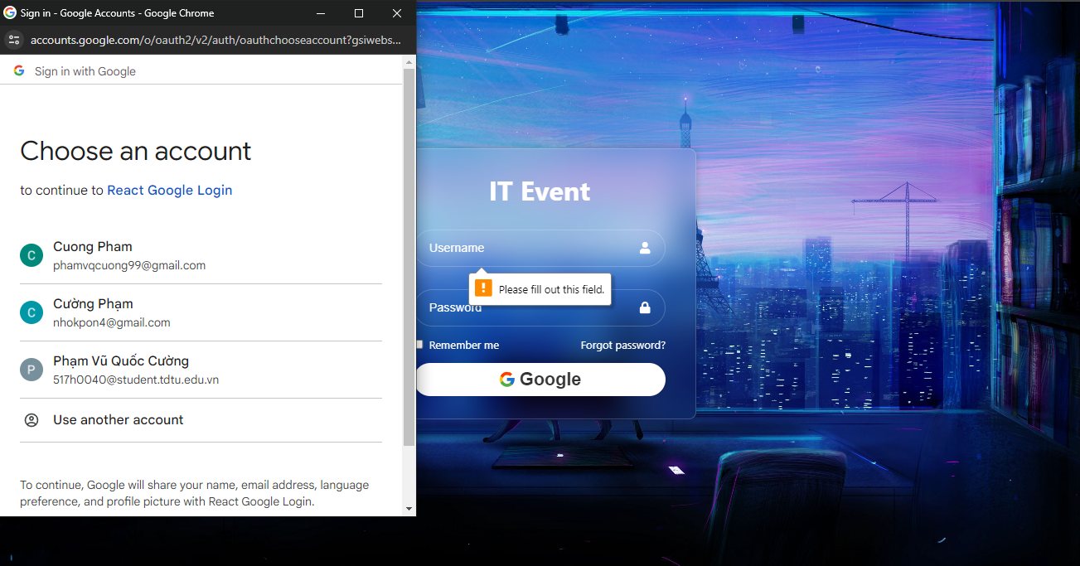

Hình 5.1 2: Sign in with google account.

1. **Operating code:**

After the user logs in with Google, their information is sent to the backend to determine if this user already exists and to create an access token. This process typically involves checking the user’s unique Google ID against the database and, if the user is new, creating a new user record with the provided information. The access token is then generated, which will be used to authenticate subsequent requests by the user within the application.

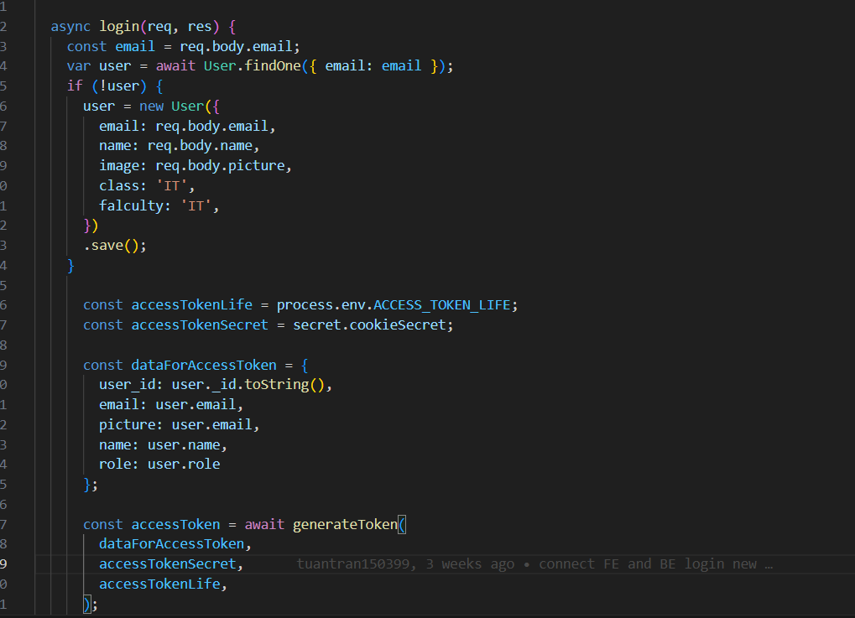

Hình 5.1 3: Backend code validates user 1.

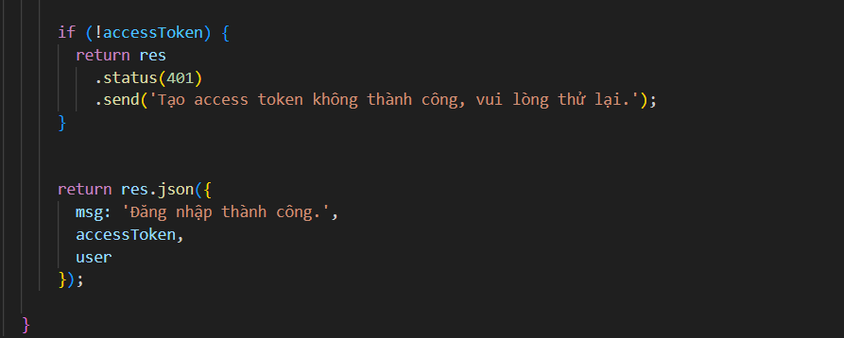

Hình 5.1 4: Backend code validates user 2.

## Account page:

**a. Description:**

This is a page that allows users to see their specific information. If there are any errors, they can notify the admin so they can edit the information.

**b. Interface:**

The first tab will show the user profile information such as name, email, class, department, and role of the user in the system.

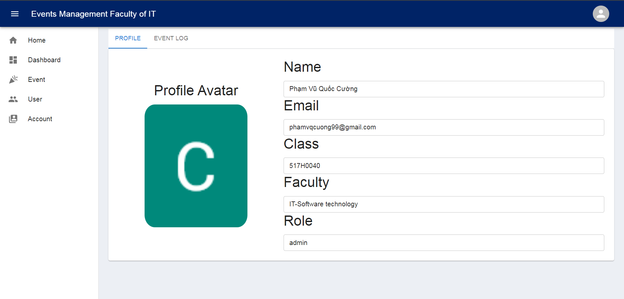

Hình 5.2 1: User profile tab.

The second tab will show the user the events that the user has participated in. Total number of events participated in during the year and total training points earned during the year.

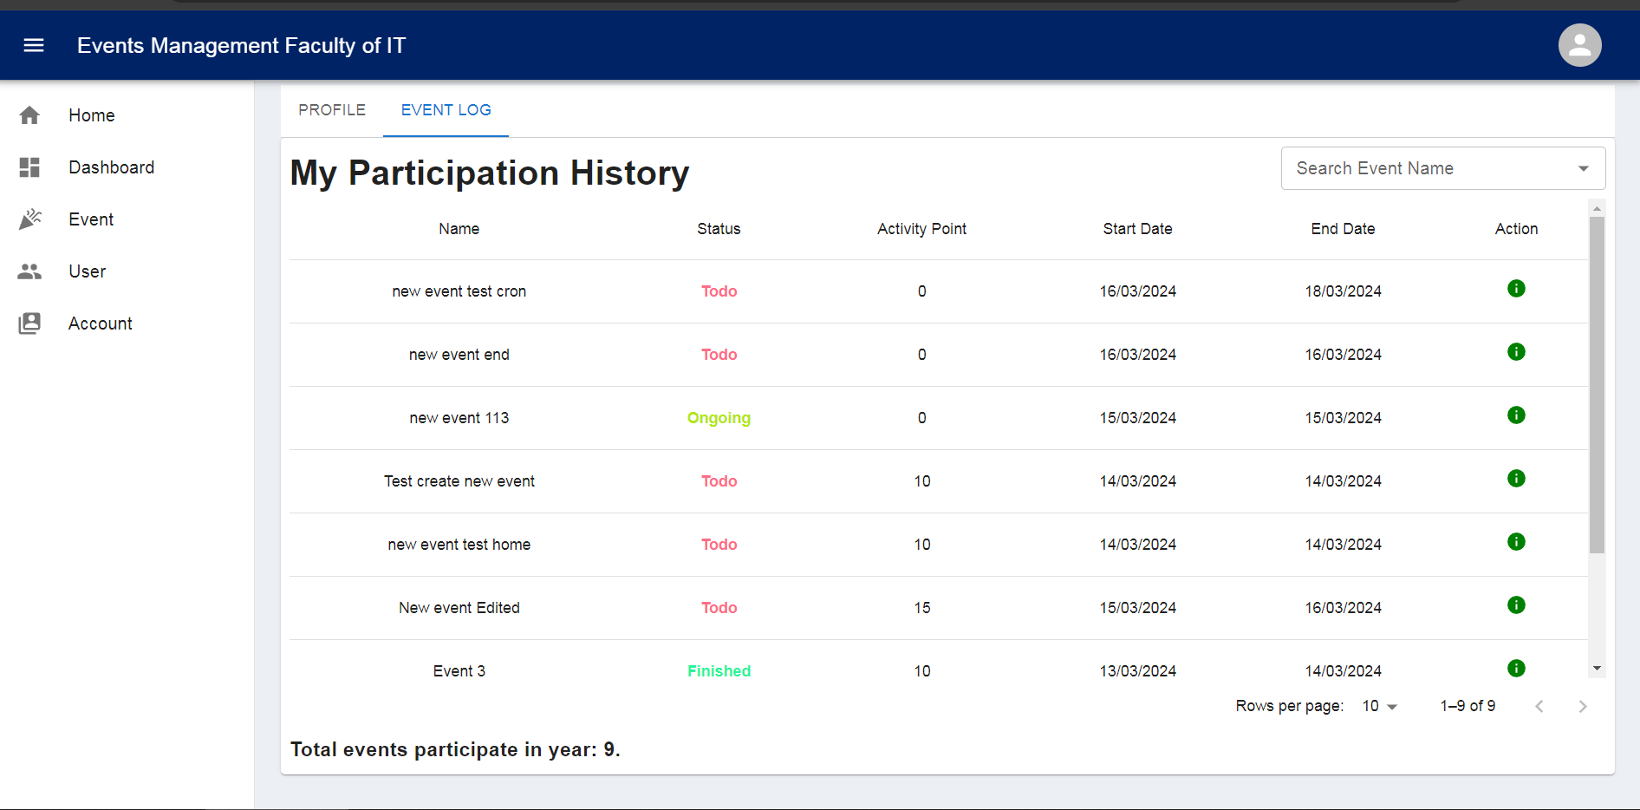

Hình 5.2 2: Join event history tab.

**c.** **Operating code:**

The system will get the user_id from the access token and send it to the Backend to get the user's data.

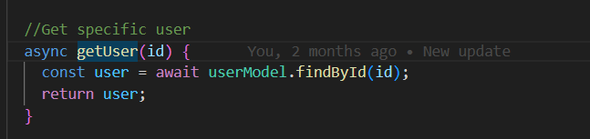

Hình 5.2 3: The backend code retrieves user data.

The system will retrieve all events that the user has ever participated in.

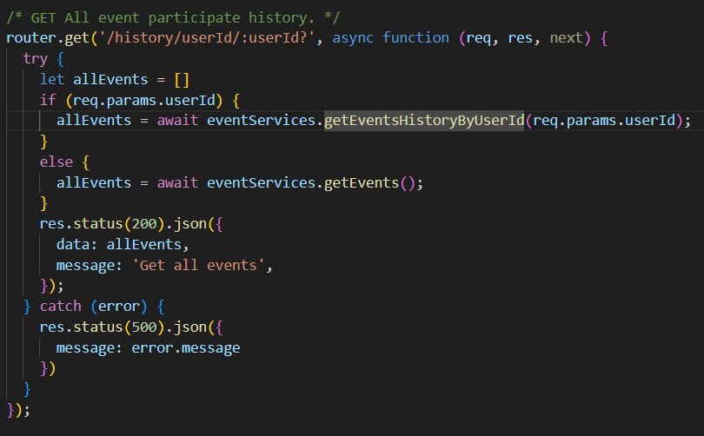

Hình 5.2 4: The backend code retrieves event history data.

The system will retrieve data to get the total events that the user participated in along with the training points that the user achieved during the year.

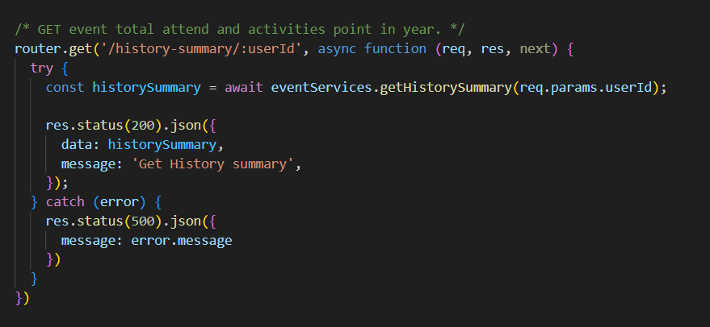

Hình 5.2 5: The backend code retrieves the number of events participated in the year and training points.

## Home Page:

**a. Description**

This is the page that shows users events for the month, week, and day. Users can create new events, as well as click to edit existing events.

**b. Interface:**

The home page interface includes 2 tabs: 1 tab shows the event on the calendar, 1 tab shows the completion level of the event.

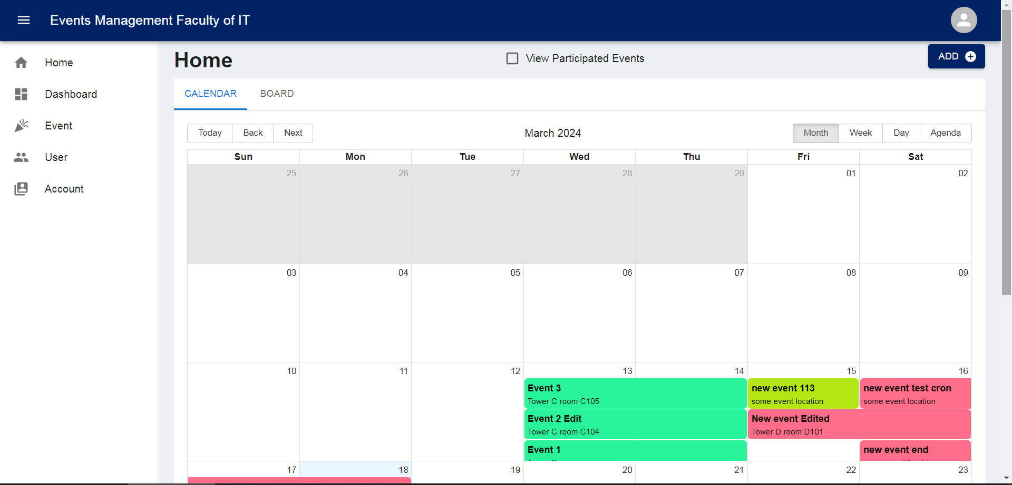

Hình 5.3 1: Tab event on calendar.

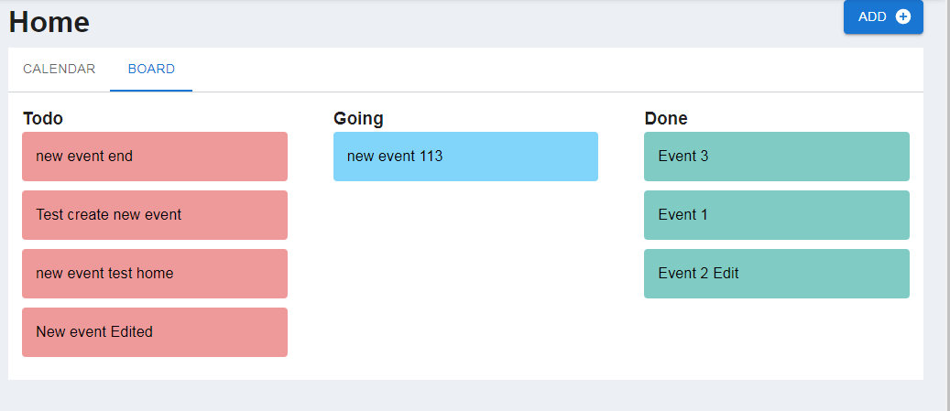

Hình 5.3 2: Event completeness tab

**c. Operating Code:**

FE will call up and get all the events to put into the calendar as well as the work completion sheet.

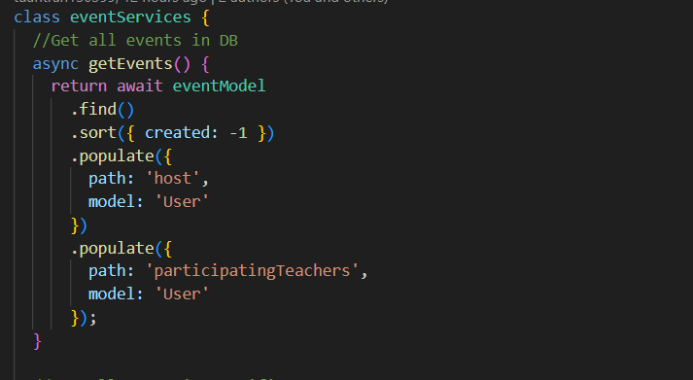

Hình 5.3 3: Get all events in DB.

Users can also filter and view only events they registered for or in which they participated.

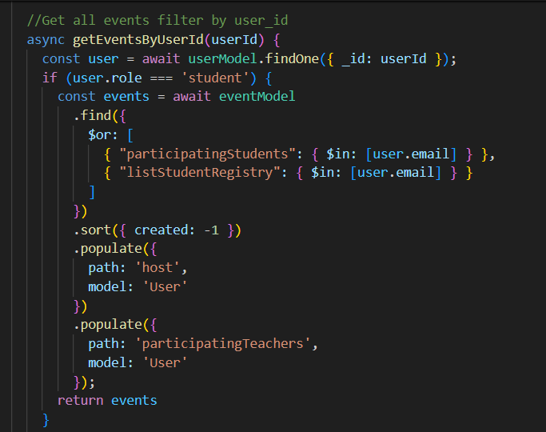

Hình 5.3 4: The code filters events by userId if the role is student.

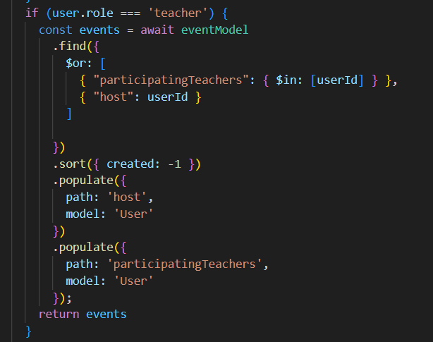

Hình 5.3 5: The code filters events by userId if the role is teacher.

## Dashboard Page:

**a. Description:**

This is a page that summarizes event information for teachers and admins. About data overview of events in the year, month and 10 latest events created.

**b. Interface:**

The dashboard interface consists of 3 parts:

• Cards show an overview of completed progress and number of events during the year.

• The pie chart shows an overview of progress and number of events during the month.

• The data table shows the 10 most recent events.

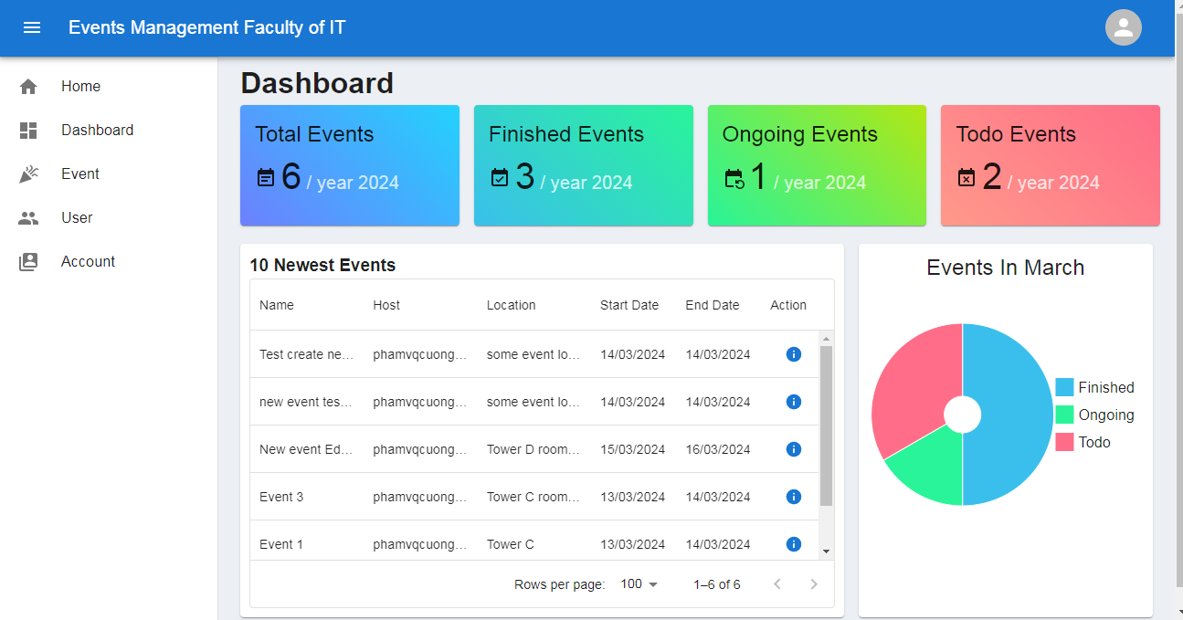

Hình 5.4 1: Interface page of Dashboard.

**c. Code operation**

To get data for the dashboard page, you also need 3 APIs to get general data, including: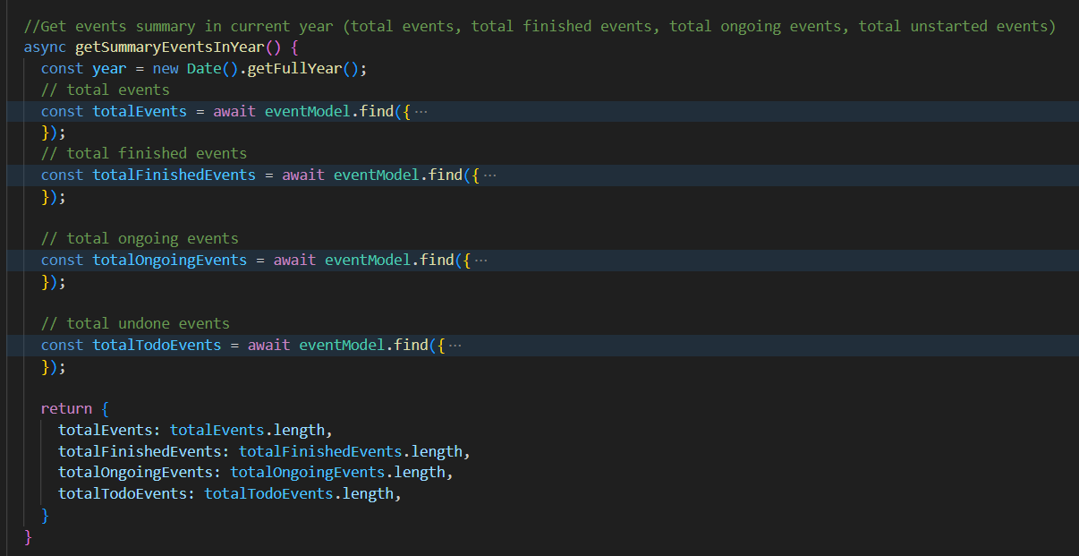

Hình 5.4 2: code to get summary of event in year

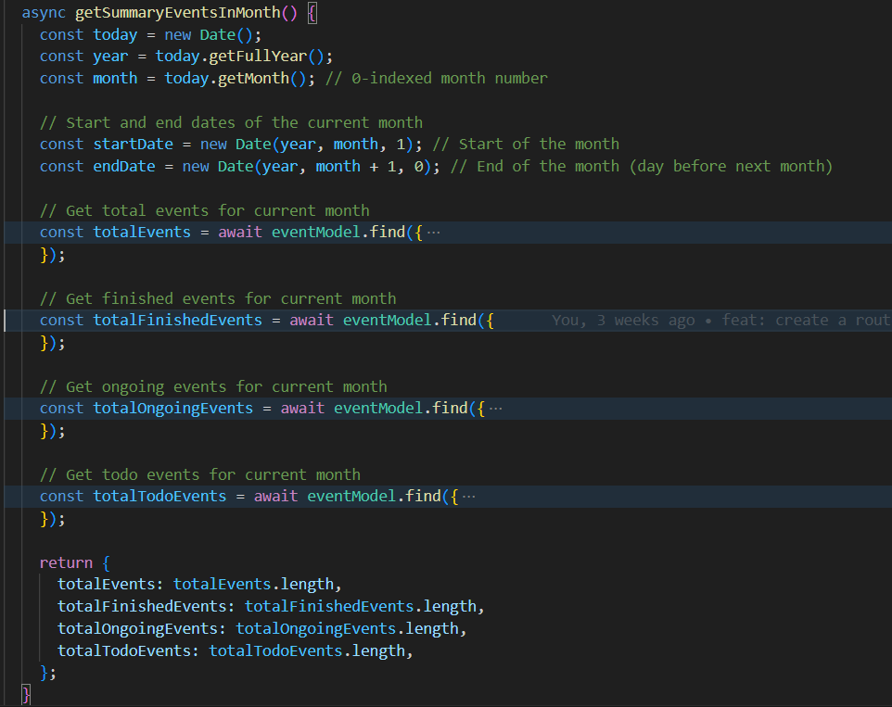

Hình 5.4 3: code to get summary of event in month

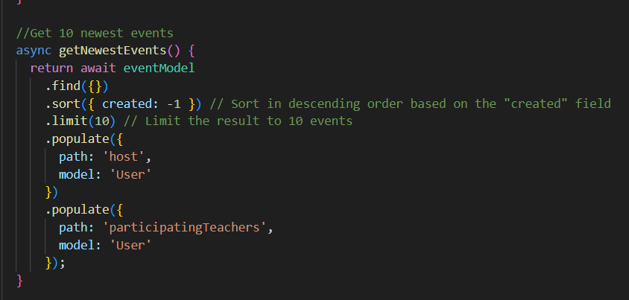

Hình 5.4 4: code to get 10 newest events

## User Page:

1. **Description:**

This is the user management page. Here the admin can delete and edit user information in the system, as well as assign permissions.

**b. Interface:**

The user management page includes functions such as searching, filtering data by role, editing userinformation and deleting users from the system.

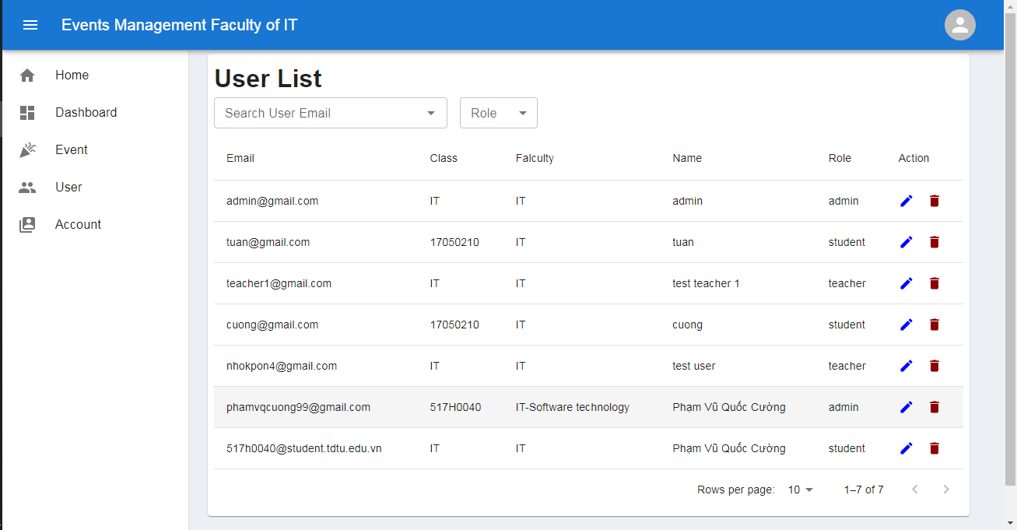

Hình 5.5 1: Interface of user page

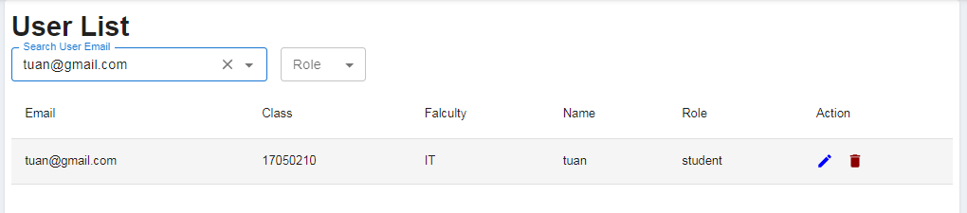

Hình 5.5 2: Searching user infomartion.

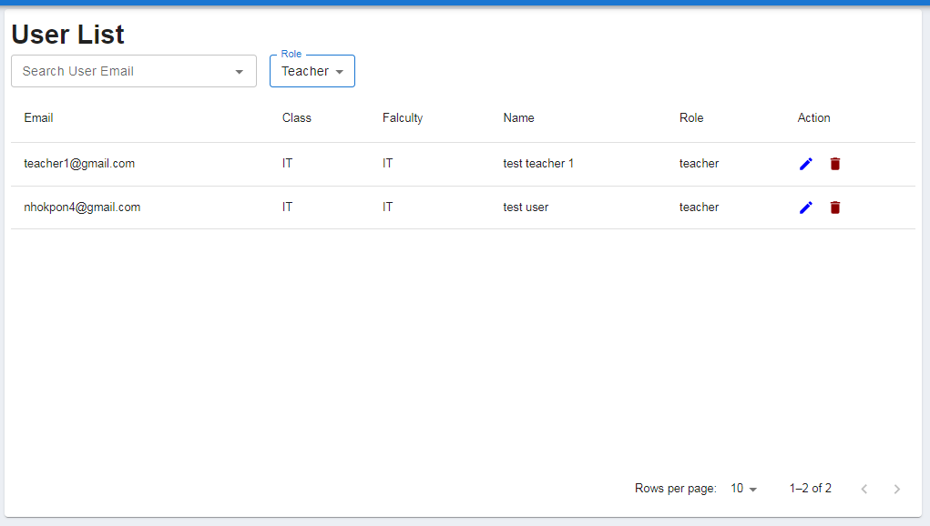

Hình 5.5 3: Filter user.

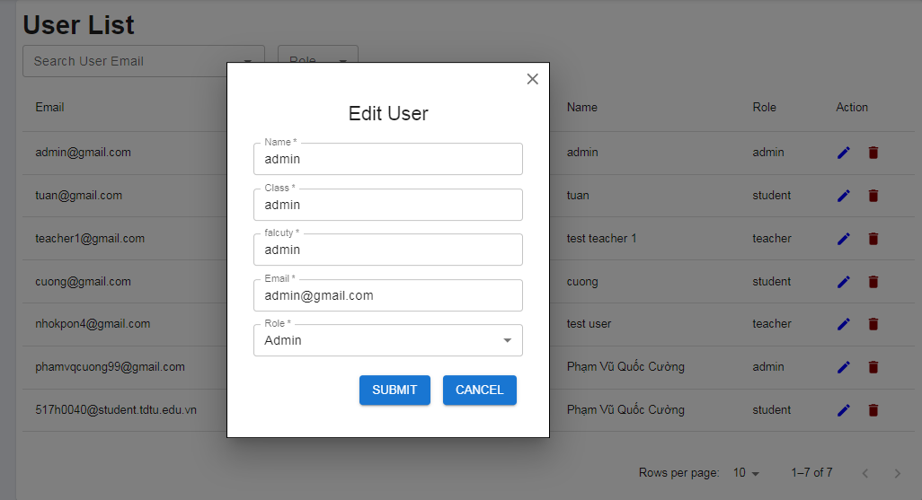

Hình 5.5 4: Edit user.

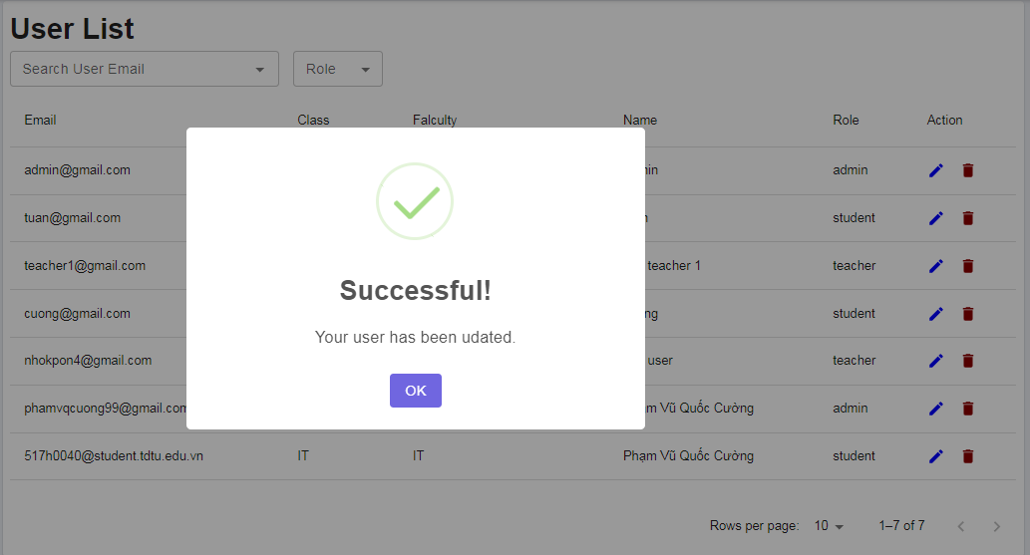

Hình 5.5 5: Notification when user is successfully edited.

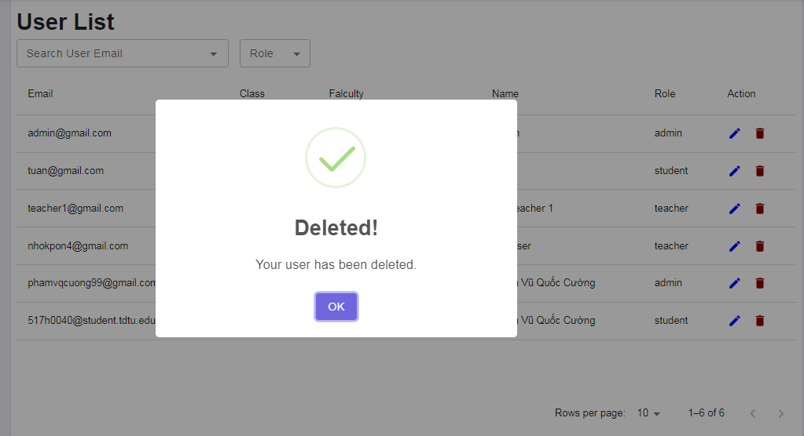

Hình 5.5 6: Notification when user is successfully deleted.

**c. Operating code:**

APIs to create, edit, view information and delete users.

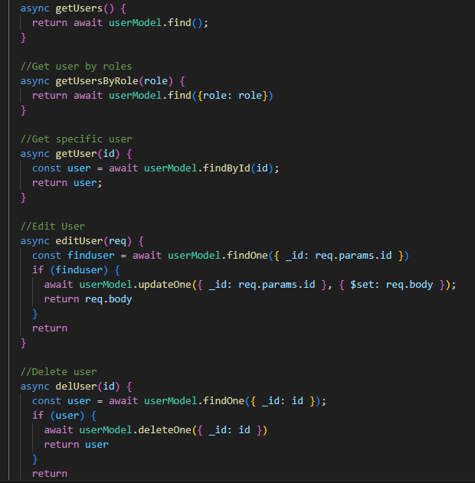

Hình 5.5 7: Code CRUD of user

## Event page:

**a. Description:**

This page serves as the central management hub for all events within the Information Technology Department. Individuals in roles such as professors or administrators have the capability to view information, create new entries, edit, delete, and also search for event names.

**b. Interface:**

The main interface of the event management page within the system.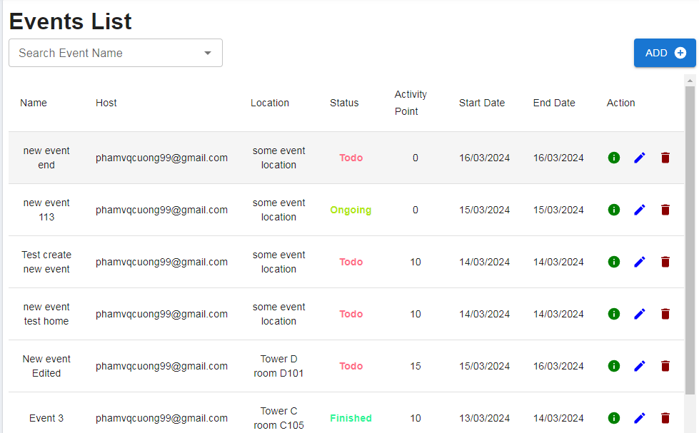

Hình 5.6 1: Main interface of event management page.

Event search function.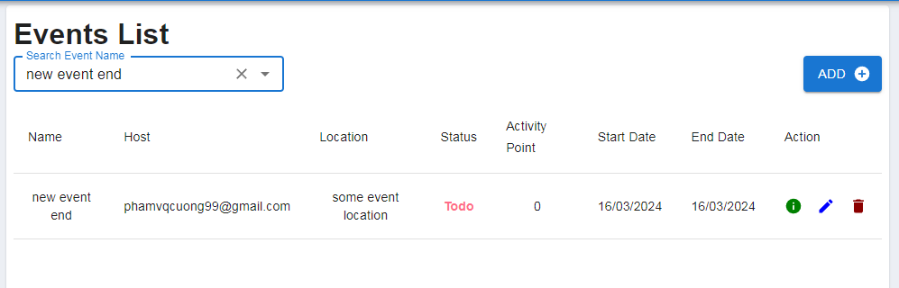

Hình 5.6 2: Event search function.

Function to add new events.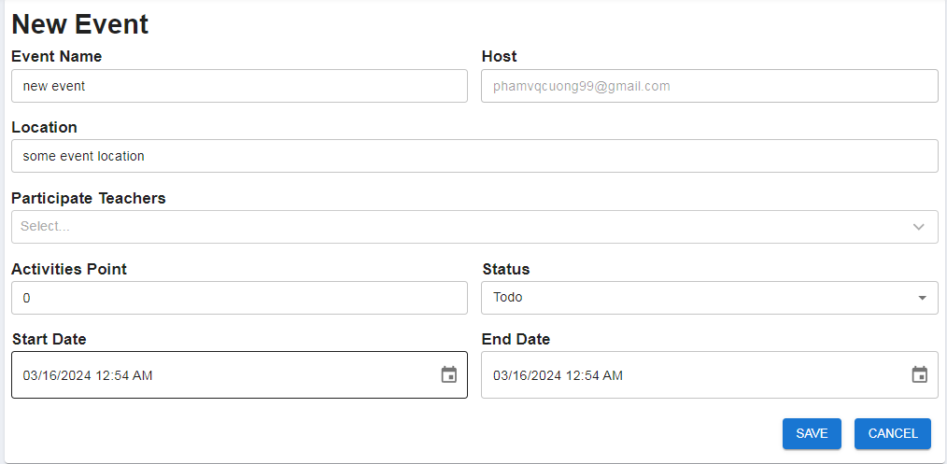

Hình 5.6 3: Function to add new events.

Send notification emails to event participants.

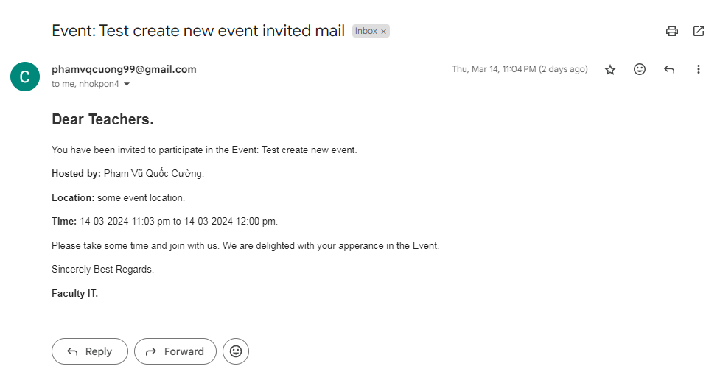

Hình 5.6 4: Email notification of event participation.

View event information, and edit event information. On this page, users can add registered students and students who have participated in the event.

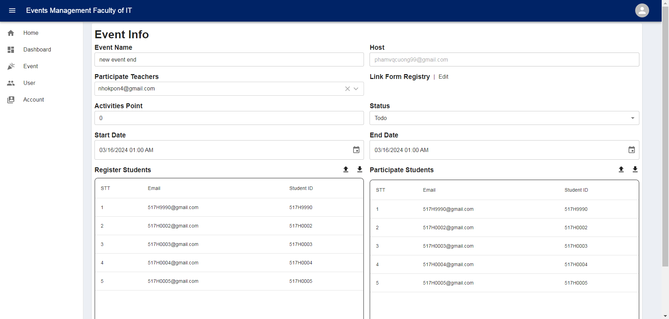

Hình 5.6 5: View and edit event information.

After updating the data and proceeding with the save operation, a notification will appear, prompting the user to choose whether to send an email alert regarding the event changes to the participants.

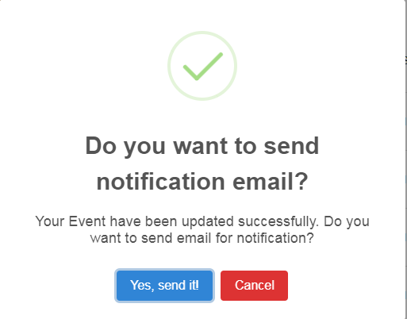

Hình 5.6 6: Email notification when editing event.

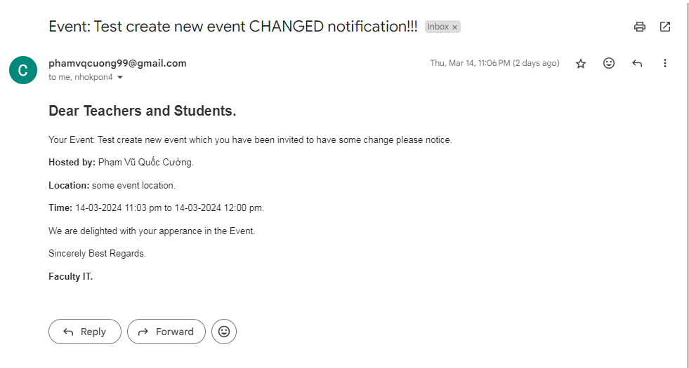

Hình 5.6 7: Email when the user chooses to send a change email.

Users can delete events via the delete button next to the “action” column.

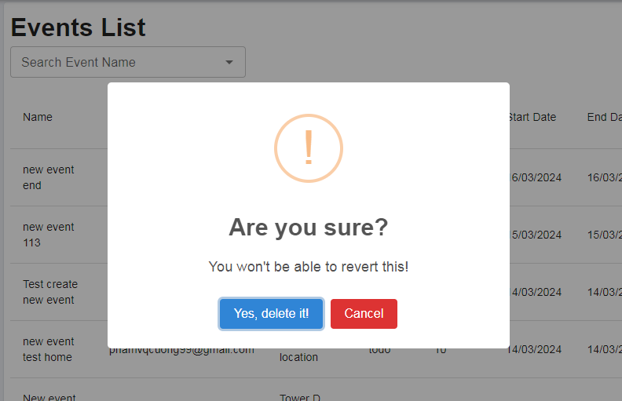

Hình 5.6 8: Pop up confirm clears the event.

# CHAPTER 6. RECOMMENDATION AND CONCLUSION

## Conclusion:

The website project for managing the progress of activities and events of the Information Technology Department has been excellently completed, fully meeting the initial requirements set out. The website has brought about a clear effectiveness in managing, monitoring, and organizing the department’s events, contributing to enhancing the overall operational efficiency.

**a. Objectives achieved:**

The website fully meets the requirements set out in the topic, including:

* Event Information Management: Manages information about department events, registration lists, statistics on the number of registrants, and attendance status tracking.
* High Integration Capability: The website can integrate with other systems such as student management, statistics, email, and reporting on past events.
* Clear Effectiveness: The website helps the department manage events professionally, saving time and costs, while improving the quality of event organization.
* Intuitive Interface: The website’s interface is scientifically designed, intuitive, easy to use, allowing users to operate quickly and efficiently.
* Diverse Features: The website provides all the necessary functions for event management such as creating, updating information, registering participation, financial management, progress tracking, etc.

**b. Limitations:**

* The website fully meets the requirements set out in the topic, including:
* Event Information Management: Manages information about department events, registration lists, statistics on the number of registrants, and attendance status tracking.
* High Integration Capability: The website can integrate with other systems such as student management, statistics, email, and reporting on past events.
* Clear Effectiveness: The website helps the department manage events professionally, saving time and costs, while improving the quality of event organization.
* Intuitive Interface: The website’s interface is scientifically designed, intuitive, easy to use, allowing users to operate quickly and efficiently.
* Diverse Features: The website provides all the necessary functions for event management such as creating, updating information, registering participation, financial management, progress tracking, etc.

## Future Directions:

* Expand the website to manage events for the entire university.
* Develop additional functions such as allowing comments on events, managing comments.
* AI tools could support adjustments and suggestions for users when creating and editing events.
* A socket notification system could provide accurate notifications to phones.
* No Mobile Application: The website needs to develop a mobile application so that users can use it anytime, anywhere.
* Create group chats within events for students and teachers to interact and resolve queries.
* Develop events with interconnected links.

## Summarize

The website project for managing the progress of activities and events of the Information Technology Department is a significant success, bringing many benefits to the department. The website has met the requirements and has been effective in managing the department’s events. With the outlined limitations and development directions, the website promises to continue to be perfected and developed to better meet the needs of users.

# REFERENCES

* https://monamedia.co/he-thong-quan-ly-noi-dung-cms/
* https://viblo.asia/p/reactjs-la-gi-nhung-dieu-co-the-ban-chua-biet-ve-reactjseW65G4RRKDO
* <https://viblo.asia/p/mongodb-la-gi-co-so-du-lieu-phi-quan-he-bJzKmgoPl9NCSDL>
* <http://www.oxforddictionaries.com/definition/english/event>
* <http://www.webdesignerdepot.com/2010/10/how-todesign-a-great-user-interface/>
* <http://tweetwall.com/blog/everything-youneed-to-know-about-tracking-your-event-marketing-efforts/>